Yth.
Asisten Laboratorium Fisika Dasar
Institut Teknologi Nasional
Bandung

Dengan Hormat,

Dengan ini saya selaku orangtua/wali dari:
Nama : NAURAH KAMILA ALLIANTY
NRP : 13-2021-066
Program Studi : Teknik Industri

Memberitahukan bahwa anak saya tidak dapat mengikuti Praktikum Fisika Dasar pada,
Hari/Tanggal : Rabu, 13 April 2022
Pukul : 12.50 WIB (Shift 2 - siang)
Alasan : Anak saya tidak bisa mengikuti Praktikum Fisika Dasar II pada hari Rabu, 13 April 2022 pukul 12.50 WIB (Shift 2 - siang) dikarenakan kondisi badan yang sakit dengan gejala meriang dan muntah-muntah dari kemarin malam selesai berkegiatan di luar, sehingga tidak memungkinkan untuk datang ke Kampus ITENAS untuk melaksanakan praktikum.

Maka dari itu, saya memohon kepada Saudara/i agar dapat memberikan izin tidak mengikuti praktikum di Laboratorium Fisika Dasar Itenas Bandung.
Demikian surat yang saya sampaikan. Atas perhatian Saudara/i saya ucapkan terimakasih.

Bandung, 13 April 2022
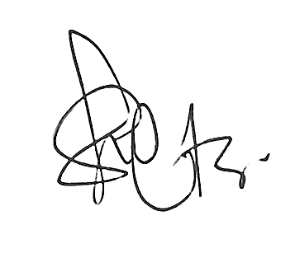
Orangtua/ Wali Mahasiswa

(Nurhayaty , ST)

